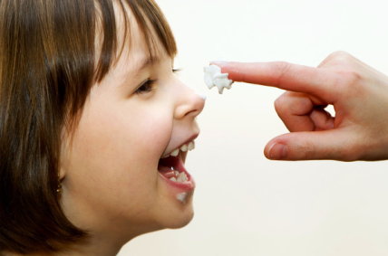

- Зважайте на вік дитини. Лікарські засоби для дітей шкільного віку протипоказані дітям раннього віку.
- Протестуйте лікарський засіб на шкірі дитини, аби впевнитися, що він не зумовлює в неї алергійних реакцій. Для цього нанесіть невелику його кількість за вухом, на ліктьовий або колінний згини та зачекайте 15-20 хв.
- Прикладайте у разі забоїв і синців до ураженої ділянки гіпотермічний пакет перш ніж застосовувати гелі. Це сприяє зменшенню набряку, зниженню тиску на нервові закінчення та зменшенню больових відчуттів.
- Очищуйте поверхню рани від гною та мертвої шкіри перш ніж наносити протиопікові лікарські засоби. Це сприяє зменшенню запалення, а отже — швидшому загоєнню рани.
- Застосовуйте на ділянках слизових оболонок лише водні розчини антисептичних засобів низьких концентрацій.

Чим замінити зеленку, пластир та інші «бабусині» засоби
Традиційний  засіб | Альтернативний  сучасний засіб | Переваги альтернативного сучасного засобу
Йод або зеленка | Хлоргексидин | - Не спричиняє болю під час нанесення на рану  - Не забруднює одяг та руки  - Знищує не лише бактерії, а й віруси, найпростіші та гриби
Перекис водню в пляшечці | Перекис водню в спреї | - Не б'ється  - Не протікає  - Легко відкривається  - Не потребує підручних засобів — вати або бинта
Лід, вологий компрес, яєчний білок | Протиопіковий гель | - Має широкий спектр дії — знеболює, охолоджує та знезаражує  - Зручний у використанні, адже має різні форми випуску — одноразові пакети, серветки, флакони з дозатором
Сметана або кефір | Олазоль | - Чинить знеболювальну й антибактеріальну дії  - Зменшує ексудацію  - Прискорює процес загоювання ран
 | Пантенол | - Швидко проникає в епідерміс та прискорює процес регенерації його клітин  - Запобігає утворенню рубців  - Ефективний не лише за опіків, а й за інших ушкоджень шкіри, зокрема саден
Холодний компрес | Гіпотермічний пакет | - Займає мало місця  - Швидко й легко активується  - Не спричиняє обморожень
 | Синяк-off | - Зменшує припухлість та набряк шкіри  - Прискорює розсмоктування набряку  - Зменшує запалення шкіри  - Маскує синець
Пластир | Пластоспрей | - Розтягується до потрібного розміру  - Із ним можна митися  - Дає змогу оглядати рану без ризику забруднити її  - Пропускає назовні вологу, захищає від мацерації

